Álvaro Osorio L.
Tel./fax: 212 7627
Celular: 300 467 99 42

Medellín, 23 de noviembre de 2015

Señores
PRODIAGNÓSTICO
Atn: Elizabeth Orozco
Medellín

Referencia: Suministro Puerta plomada

Tengo el gusto de presentarles la siguiente propuesta:

Puerta batiente (0.65 *2.06)
Protegida con lámina de plomo de 2 mm de espesor. La puerta se entrega pintada e instalada.

Costo total de la puerta: $1.550.000

- Forma de pago: 50% como anticipo y el resto contraentrega a conformidad de la obra.
- Validez de la oferta: 60 días contados a partir de la presentación de esta propuesta.
- Sitio de entrega: Hospital San Vicente de Paúl de Caldas.

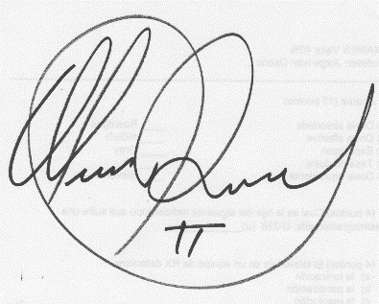
Se garantiza que los materiales son nuevos y originales

ALVARO OSORIO L.
212 76 27 - 300 467 99 42
alvaroosoriolopez@gmail.com

